Задача 3
Конструкция состоит из жесткого угольника и стержня, которые в точке C или соединены друг с другом шарнирно (рис. 6.4). Внешними связями, наложенными на конструкцию в точке B является − шарнир (рис. 6.4). На конструкцию действуют: пара сил с моментом M=60кН⋅м, равномерно распределенная нагрузка интенсивности q=20кН/м и еще две силы – F₁ и F₂ . Направления сил и точки их приложения указаны в табл. 6; там же в столбце Участок указано, на каком участке действует распределенная нагрузка. Определить реакции связей в точках A, B, C, вызванные заданными нагрузками. При окончательных расчетах принять a =0,2 м. Вектор q равномерно распределенной нагрузки перпендикулярен отрезку, к которому она приложена, при этом либо q_{x}<0, если же q_{x}= 0, то нагрузку необходимо приложить так, чтобы выполнялось неравенство q_{y} <0.
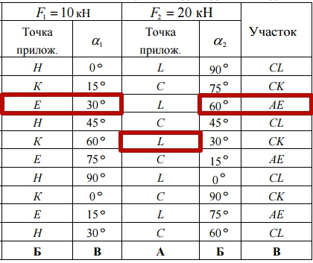
В таблице приняты обозначения: α_{k} (k=1,2) − угол между горизонтальной осью x, идущей слева направо, и направлением силы F_{k} , отсчитываемый против хода часовой стрелки.
